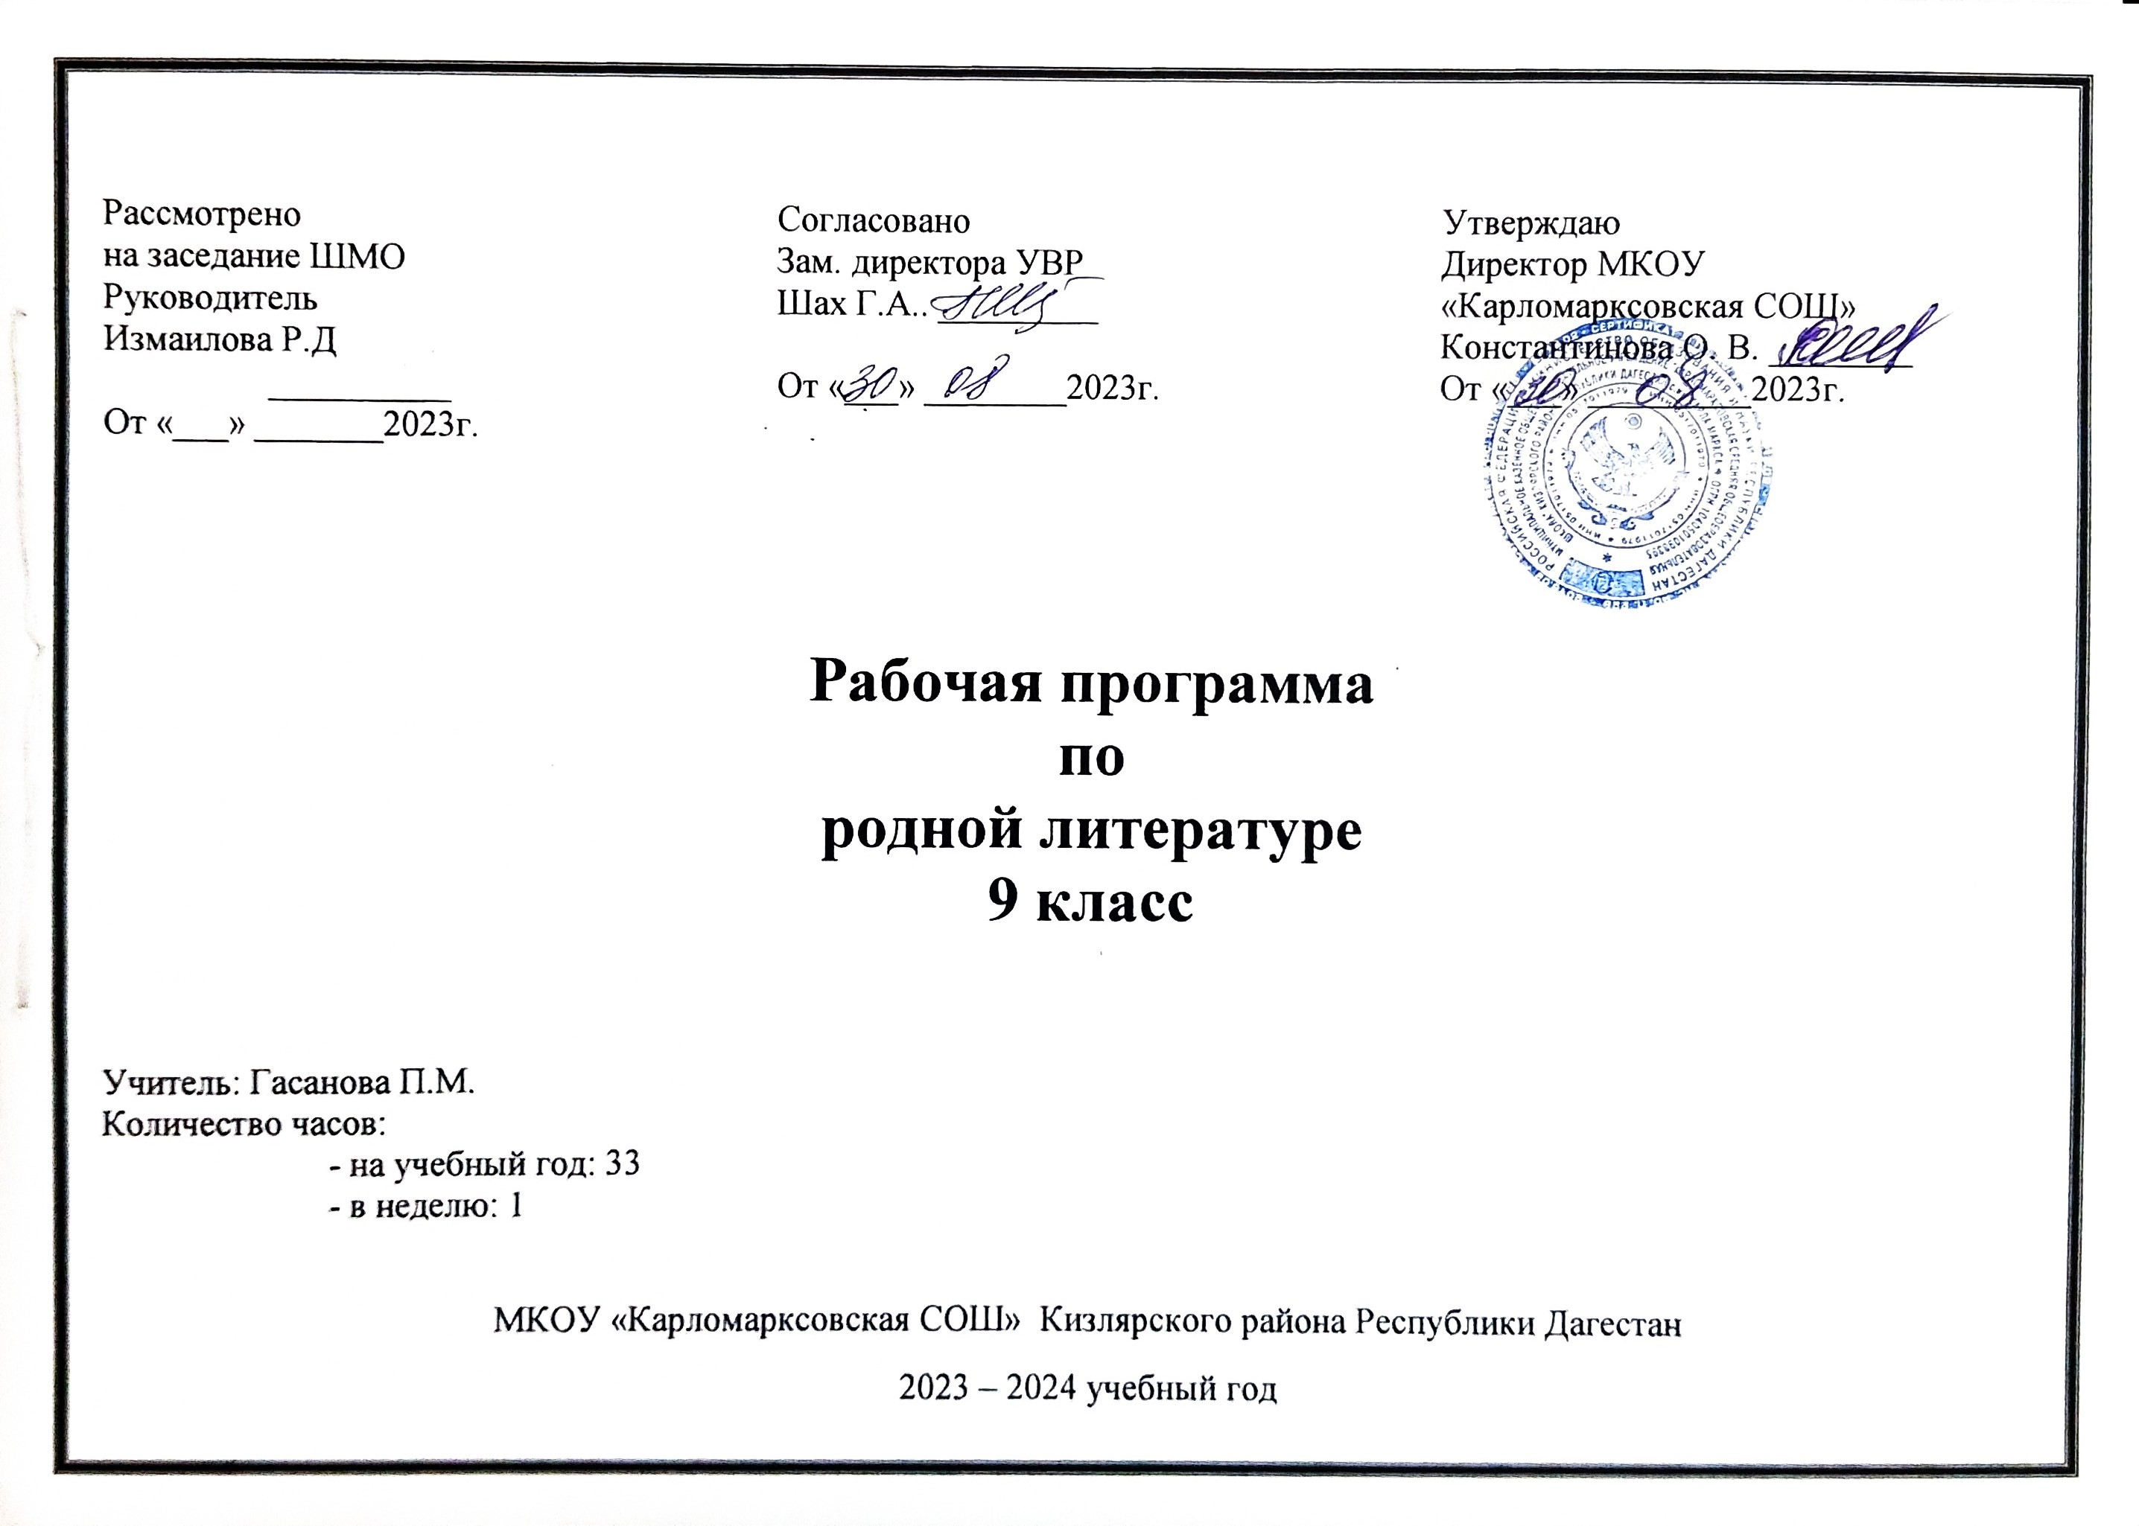
Рабочая программа по литературе 9 класс.

Настоящая программа по литературе создана на основе программы по даргинской литературе для старших классов дагестанской национальной школы. Программа по даргинской литературе для 5 – 11 классов общеобразовательной школы.
Составитель: Вакилов Х.С. Автор – А.Г. Гамзатов, Хайбулаев С.М. Рабочая программа по литературе представляет собой целостный документ, включающий разделы: пояснительную записку, в которой конкретизируются общие цели основного общего образования с учётом специфики учебного предмета; общую характеристику учебного предмета; описание места учебного предмета в учебном плане.
Данная программа отражает обязательное для усвоения в основной школе содержание обучения по даргинской литературе.
Цели и задачи программы:
1. Воспитание духовно развитой личности, формирование гуманистического мировоззрения, гражданского сознания, чувства патриотизма, любви и уважения к литературе и ценностям национальной культуры;
2. Развитие эмоционального восприятия художественного текста, творческого воображения, читательской культуры и понимания авторской позиции; формирование начальных представлений о специфике литературы в ряду других искусств, потребности в самостоятельном чтении художественных произведений; развитие устной и письменной речи учащихся;
3. Освоение текстов художественных произведений, основных литературных сведений и теоретико-литературных понятий;
4. Овладение умениями и навыками чтения и анализа художественных произведений.

Общая характеристика учебного предмета.

Современное школьное литературное образование выполняет важнейшие развивающие и воспитательные функции, являясь неотъемлемой частью общего процесса духовного развития нации.
Изучение художественной литературы в школе предполагает систематическое чтение и осмысление тексов, постижение своеобразия творческой личности писателя и его литературного наследия.
Содержание курса учитывает региональные особенности национальной культуры.
Описание учебного предмета в учебном плане.

Содержание курса родной литературы в девятом классе :
Аварская и Дагестанская литература во 2 половине 20 века -
Молодежная литература -
Дагестанская литература -
Развитие речи- Внеклассное чтение-
В программе использования разнообразных форм организации учебного процесса, внедрения современных методов обучения и педагогических технологий, учёта местных особенностей и условий.
Результаты освоения учебного предмета.
Совершенствование видов речевой деятельности (аудирования, чтения, говорения, письма), обеспечивающих эффективное овладение разными учебными предметами и взаимодействие с окружающими людьми в ситуациях формального и неформального межличностного и межкультурного общения.
Обогащение активного и потенциального словарного запаса, расширение объёма используемых в речи грамматических средств для свободного выражения мыслей и чувств адекватно ситуации и стилю общения.
Расширение знаний о региональных особенностях национальной культуры.
В 9классе подводятся итоги работы за предыдущие годы, расширяются сведения о биографии писателя, происходит знакомство с новыми темами, проблемами, писателями, углубляется работа по осмыслению прочитанного.
Курс литературы в 9 классе строится с опорой на текстуальное изучение художественных произведений, который решает задачи формирования читательских умений, развития культуры устной и письменной речи.
Ведущая линия изучения литературы в 9 классе – литература как величайшая духовно-эстетическая ценность, освоение идейно-эстетического богатства родной литературы, ее лучших образцов.
Изучение литературы в основной школе направлено на достижение следующих целей:
-воспитание духовно развитой личности, формирование гуманистического мировоззрения, гражданского сознания, чувства патриотизма, любви и уважения к литературе и ценностям отечественной культуры;
-развитие эмоционального восприятия художественного текста, образного и аналитического мышления, творческого воображения, читательской культуры и понимания авторской позиции; формирование начальных представлений о специфике литературы в ряду других искусств, потребности в самостоятельном чтении художественных произведений; развитие устной и письменной речи учащихся;
-освоение текстов художественных произведений в единстве формы и содержания, основных историко-литературных сведений и теоретико-литературных понятий;
-овладение умениями чтения и анализа художественных произведений с привлечением базовых литературоведческих понятий и необходимых сведений по истории литературы; выявления в произведениях конкретно-исторического и общечеловеческого содержания; грамотного использования родного литературного языка при создании собственных устных и письменных высказываний.

1. Воспитание гражданственности, патриотизма, уважения к правам, свободам и обязанностям человека:
-ценностное отношение к своей малой и большой родине, семейным традициям; государственным символикам Дагестана и России, родному языку;
- элементарные представления о культурном достоянии малой Родины;
- начальные представления о правах и обязанностях человека и гражданина.
2. Воспитание нравственных чувств и этического сознания:
- элементарные представления о моральных нормах и правилах нравственного поведения, в том числе об этических нормах взаимоотношений в семье, классе, школе, а также между носителями разных культур;
- первоначальные представления о гуманистическом мировоззрении:
доброта, желание доставить радость людям; бережное, гуманное отношение ко всему живому; великодушие, сочувствие; товарищество и взаимопомощь;
- стремление делать правильный нравственный выбор: способность анализировать нравственную сторону своих поступков и поступков других людей;
- почтительное отношение к родителям, уважительное отношение к старшим, заботливое отношение к младшим;

3. Воспитание уважения к культуре народов Дагестана:
- элементарные представления о культурном достоянии народов Дагестана;
- первоначальный опыт межкультурной коммуникации;
- уважение к иному мнению и культуре других народов Дагестана и России.
4. Воспитание ценностного отношения к прекрасному, формирование представлений об эстетических идеалах и ценностях (эстетическое воспитание):
- элементарные представления об эстетических и художественных ценностях родной культуры и культуры русского народа;
- первоначальный опыт эмоционального постижения народного творчества, детского фольклора, памятников культуры;
- отношение к учёбе как творческой деятельности.
5. Воспитание трудолюбия, творческого отношения к учению, труду, жизни:
- ценностное отношение к труду, учёбе и творчеству, трудолюбие;
- потребности и начальные умения выражать себя в различных доступных и наиболее привлекательных для ребёнка видах творческой деятельности;
- дисциплинированность, последовательность, настойчивость и самостоятельность;
- бережное отношение к результатам своего труда, труда других людей, к школьному имуществу, учебникам, личным вещам;
- любознательность и стремление расширять кругозор.
6. Формирование ценностного отношения к здоровью и здоровому образу жизни:
- ценностное отношение к своему здоровью, здоровью близких и окружающих людей;
- первоначальные представления о роли физической культуры и спорта для здоровья человека;
7. Воспитание ценностного отношения к природе, окружающей среде (экологическое воспитание):
- ценностное отношение к природе;
- первоначальный опыт эстетического, эмоционально-нравственного отношения к природе.

Чтение и изучение дополнительной литературы проводится в конце изучения курса литературы в 9 классе.
Теория литературы помогает проследить исторические изменения в поэтике литературных родов и жанров.
Виды контроля:
- промежуточный: пересказ (подробный, сжатый, выборочный, художественный, с изменением лица), выразительное чтение, в том числе и наизусть. Развернутый ответ на вопрос, викторина, анализ эпизода, анализ стихотворения, комментирование художественного текста, характеристика литературного героя, конспектирование (фрагментов критической статьи. Лекции учителя, статьи учебника), сочинение на литературную тему, сообщение на литературную и историко-литературную темы, презентации проектов
- итоговый: анализ стихотворения, развернутый ответ на проблемный вопрос, литературный ринг, выполнение заданий в тестовой форме.
Требования к уровню подготовки выпускников.
В результате изучения литературы ученик должен знать/понимать:
-образную природу словесного искусства;
-общую характеристику развития родной литературы (этапы развития, основные литературные направления);
-авторов и содержание изученных произведений;
-основные теоретико-литературные понятия: литература как искусство слова, понятие о герое и антигерое, реализм (развитие понятия), Реализм в художественной литературе, реалистическая типизация (развитие понятия), трагедия как жанр драмы (развитие понятия), понятие о литературном типе, понятие о комическом и его видах: сатире, иронии, юморе, сарказме; комедия как жанр драматургии: (развитие представлений), повесть (развитие понятии), развитие представлений о жанровых особенностях рассказа, художественная условность, фантастика (развитие понятий), притча (углубление понятия), системы стихосложений, виды рифм, способы рифмовки (углубление представлений), философско-драматическая поэма.

уметь:
-прослеживать темы родной литературы в их историческом изменении;
-определять индивидуальное и общее в эстетических принципах и стилях поэтов и писателей разных эпох;
-определять идейную и эстетическую позицию писателя;
-анализировать произведение литературы с учетом художественных особенностей и жанровой специфики;
-оценивать проблематику современной литературы;
-анализировать произведения с учетом преемственности литературных жанров и стилей;
-различать героя, повествователя и автора в художественном произведении;
-осознавать своеобразие эмоционально-образного мира автора и откликаться на него;
-сопоставлять и критически оценивать идейные искания поэтов и писателей, сравнивая проблемы произведений, пути и способы их разрешения, общее и различное в них;
-выявлять авторскую позицию, отражать свое отношение к прочитанному;
-строить устные и письменные высказывания в связи с изученным произведением.

Учебно- методическое обеспечение
* Учебник –хрестоматия «Аварской литературы» для 9 кл. Авторы: А.Г. Гамзатов, Хайбулаев С.М.
* «Тесты » Вакилов Х.С.
* «Школьный русско – аврский словарь» Магомедов М.А, Магомедов М.И,
* История Советской Дагестанской литературы.

ТЕМАТИЧЕСКОЕ ПЛАНИРОВАНИЕ
программного материала по родной (аварской) литературе в 9 классе.

№ | Тема урока | Кол-во часов | Примечание | Д\З | Дата
 | Изучение поэмы Расула Гамзатова «Сердце, оставленное в горах» 1-2 главы. | 1ч |  | стр 3-8
 | Расул Гамзатов «Сердце, оставленное в горах» (поэма) 3-5 главы. | 1ч |  | стр9-18
 | Расул Гамзатов «Сердце, оставленное в горах» (поэма) 6-7 главы. | 1ч |  | стр 19-22
 | Расул Гамзатов «Сердце, оставленное в горах» (поэма) отрывок из 7 главы наизусть. | 1ч |  | отрывок из 7 главы наизусть.
 | Расул Гамзатов «Мой Дагестан». | 1ч |  | стр 23-35 выразит. чтение.
 | Расул Гамзатов «Мой Дагестан». | 1ч |  | стр 36-48
 | Расул Гамзатов «Матери» (стихотворение) | 1ч |  | стр 49 наизусть
 | Изучение стихотворения Расула Гамзатова «Родной язык» | 1ч |  | выучить отрывок. стр 52
 | Расул Гамзатов «Ласточки» (стихотворение) | 1ч |  | стр 52- 53 выразит чтение.
 | Абдулмажид Хачалов поэма «От имени умерших» | 1ч |  | стр 54-60
 | Абдулмажид Хачалов поэма «От имени умерших» | 1ч |  | стр 60-66
 | Муса Магомедов повесть «Манарша» | 1ч |  | стр 67-93
 | Муса Магомедов повесть «Манарша» | 1ч |  | стр 93-108
 | Знакомство с творчеством Гаджи Газимирзаева. стихотворение «О сыне» | 1ч |  | стр 109
 | Гаджи Газимирзаев «О друге»  ( стихотворение) | 1ч |  | стр 110 наизусть.
 | Машидат Гаирбекова «Материнское сердце» (стихотворение). | 1ч |  | стр 112 выучить наизусть
 | Машидат Гаирбекова «Песня матери» (стихотворение). | 1ч |  | стр 113 анализ стихотворения
 | Фазу Алиева «Люлька» (рассказ) | 1ч |  | доклад о жизни и творчестве поэтессы. Сравнение и анализ традиций и обычаев того времени с современным миром.
 | Умар-Гаджи Шахтаманов «Къаралазул гIор»  ( стихотворение) | 1ч |  | стр 187 читать
 | Умар-Гаджи Шахтаманов «Приходите, друзья» | 1ч |  | стр 188 выучить наизусть.
 | Арип Расулов «Хазина» (рассказ) | 1ч |  | 1-3 главы прочитать и уметь передать содержание.
 | Арип Расулов «Хазина» (рассказ) | 1ч |  | 4-5 главы пересказ близкий к тексту.
 | Арип Расулов «Хазина» (рассказ) | 1ч |  | 6-7 главы. Небольшое сочинение на тему: Что для вас значит слово патриотизм?
 | Багатар «ЦIадакьа бахчулеб дир чанил бурутI» (повесть) | 1ч |  | стр 203-212 пересказ.
 | Багатар «ЦIадакьа бахчулеб дир чанил бурутI» (повесть) | 1ч |  | стр 213-222
 | Багатар «ЦIадакьа бахчулеб дир чанил бурутI» (повесть) | 1ч |  | стр 223-232 выписать из каждой главы эпиграфы с их авторами, и раскрыть смысл.
 | Багатар «Севералда бугеб дир милъиршо» (рассказ) | 1ч |  | стр 233-236.Прочитать и рассказать почему картина называлась «Моя северная ласточка?» Какой смысл внес в название автор картины, что он этим хотел скзать?
 | Багатар «Севералда бугеб дир милъиршо» (рассказ). | 1ч |  | стр 237-242
 | Знакомство с творчеством аварского поэта Магомеда Ахмадова. Стихотворение «Женщина». | 1ч |  | стр 245 выразит. чтение.
 | Хизгил Авшалумов «Мой сосед-мой враг» (рассказ). | 1ч |  | стр 247-253 анализ прочитанного, охарактеризовать двух соседей, их образ жизни, черты характера и дать оценку.
 | Нурадин Юсупов «День моего рождения» (поэма). | 1ч |  | стр 254-260 ( на выбор отрывок из поэмы наизусть)
 | Ахмедхан Абу-Бакар «Даргинские девушки» (отрывок из повести). | 1ч |  | глава 1-я, стр 271-280
 | Ахмедхан Абу-Бакар «Даргинские девушки» (отрывок из повести). | 1ч |  | глава 2-я, стр 281-286
 | Ахмедхан Абу-Бакар «Даргинские девушки» (отрывок из повести). | 1ч |  | глава 3-я, стр 286-295

Всего: 34 часов.



